Podstawy Informatyki – laboratorium

Maszyna Turinga – sprawozdanie

|  |  |
| --- | --- |
| Imię i nazwisko | Dawid Chmielewski |
| Numer indeksu | 311188 |
| Numer grupy | GR1 |
| Daty zajęć przeznaczonych na stworzenie programu | 02.12.2020, 09.12.2020, 16.12.2020 |
| Prowadzący | Dr inż. Jarosław Szostakowski |

1. Treść zadania, w oparciu o które został stworzony program

Program został przygotowany w oparciu o następującą treść polecenia:

Napisać emulator maszyny Turinga obliczającą różnicę właściwą:



dla parametrów zakodowanych unarnie.

Postać MT

*M=*({*q0*, *q1*, *q2*, *q3*, *q4*, *q5*, *q6*}, {0,1}, {0,1,B}, δ, *q0*, B, 0)

Dla

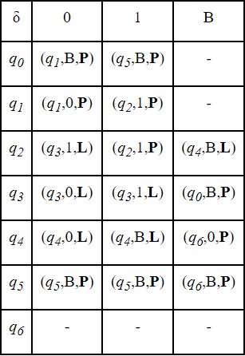

Treść ta jest dostępna na stronie internetowej dostępnej pod adresem:

https://www.ee.pw.edu.pl/~jarek/maszynaTuringa.htm

1. Instrukcja obsługi programu

Po uruchomieniu programu, na ekranie wyświetli się opis Maszyny Turinga, a program będzie oczekiwał na podanie kolejno dwóch zmiennych: m, n. Użytkownik wprowadza te zmienne za pomocą klawiatury, zatwierdzając każdą z nich klawiszem ENTER. Po zatwierdzeniu obu zmiennych, program wyświetli wygenerowaną taśmę. Dalej program będzie na bieżąco wyświetlać kolejne opisy chwilowe dla zadanej taśmy wejściowej aż do zatrzymania. Po zatrzymaniu, na ekranie zostanie wyświetlona obliczona różnica właściwa.

1. Przykłady opisów chwilowych
2. m=2, n=1:

q0 0010 |- B q1 010 |- B0 q1 10 |- B01 q2 0 |- B0 q3 11 |- B q3 011 |- q3 B011 |- B q0 011 |- BB q1 11 |- BB1 q2 1 |- BB11 q2 |- BB1 q4 1 |- BB q4 1 |- B q4 |- B0 q6

1. m=1, n=2:

q0 0100 |- B q1 100 |- B1 q2 00 |- B q3 110 |- q3 B110 |- B q0 110 |- BB q5 10 |- BBB q5 0 |- BBBB q5 |- BBBBB q6

1. Opis wykorzystanych źródeł.

Stworzenie programu opisanego w niniejszym sprawozdaniu było możliwe dzięki wykorzystaniu niniejszych źródeł:

-książki „Wprowadzenie do teorii automatów, języków i obliczeń” (autorzy: Jeffrey Ullman i John Hopcroft),

-własnych notatek z części wykładowej przedmiotu Podstawy Informatyki.

Ponadto, do stworzenia programu konieczne było środowisko Microsoft Visual Studio. Użytym językiem programowania był C++.